ESTADO DO RIO GRANDE DO NORTE
CÂMARA MUNICIPAL DE SÃO JOÃO DO SABUGI

Exmº. Sr.
Presidente da Câmara Municipal

INDICAÇÃO Nº. 073/2017.

O Vereador que abaixo subscreve em conformidade com o texto regimental desta Casa, requer a V. Ex., após ouvido o plenário e este se der por aceito, INDICA a Sra. Prefeita que seja feito a construção de duas lombadas, na Rua Joaquim Tobias, uma em frente a casa de Guiga e a outra em frente a casa de Camila de Bitoca.

JUSTIFICATIVA EM PLENÁRIO

Sala das Sessões, em 22 de maio de 2017.

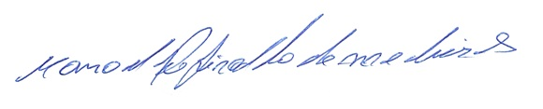

MANOEL REGINALDO DE MEDEIROS
VEREADOR-AUTOR

